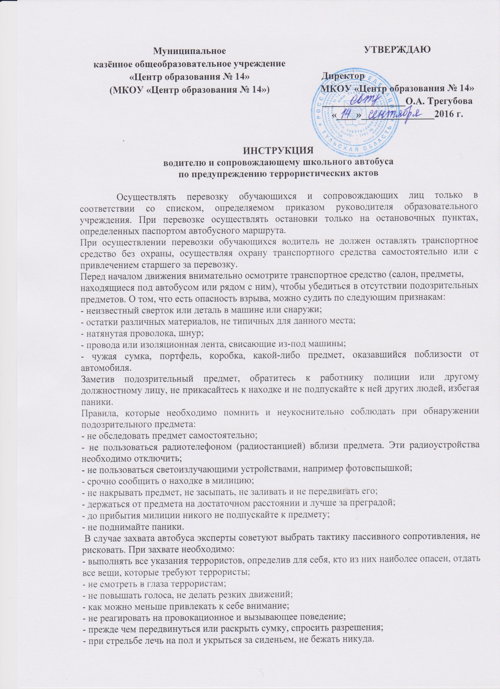

При штурме главное лечь на пол и не шевелиться до завершения операции. Подчиняйтесь приказам штурмовой группы, не отвлекайте ее вопросами. Ни в коем случае не бросайтесь навстречу вашим спасителям. При освобождении выходите из салона транспортного средства после соответствующего приказа, но как можно скорее. Помогите детям, но не теряйте времени на поиски своих вещей и одежды.

С инструкцией ознакомлен(а). Экземпляр получил(а).

С инструкцией ознакомлен(а). Экземпляр получил(а).

____________________ ________________________ ______________
(личная подпись) (расшифровка подписи) (дата)

____________________ ________________________ ______________
(личная подпись) (расшифровка подписи) (дата)

____________________ ________________________ ______________
(личная подпись) (расшифровка подписи) (дата)

___________________ ________________________ ______________
(личная подпись) (расшифровка подписи) (дата)

____________________ ________________________ ______________
(личная подпись) (расшифровка подписи) (дата)

____________________ ________________________ ______________
(личная подпись) (расшифровка подписи) (дата)

____________________ ________________________ ______________
(личная подпись) (расшифровка подписи) (дата)

____________________ ________________________ ______________
(личная подпись) (расшифровка подписи) (дата)

____________________ ________________________ ______________
(личная подпись) (расшифровка подписи) (дата)

____________________ ________________________ ______________
(личная подпись) (расшифровка подписи) (дата)

____________________ ________________________ ______________
(личная подпись) (расшифровка подписи) (дата)

